数字车钥匙分享

数字车钥匙分享 产品需求说明
撰写：出行产品组 版本：v0.4

一、背景与目标
一辆车全家用是常态，实体钥匙只有一两把：家人临时用车，车主要么跑一趟送钥匙，要么把钥匙提前藏在某个地方——这是数字车钥匙用户反馈最集中的一条。车钥匙本人使用的能力已经上线，本需求做的是分享：车主把钥匙分享给家人，对方的钱包里直接多出一把能用的钥匙，用完了车主随时收回。
目标：分享能力上线三个月内，车钥匙用户中发起过分享的比例不低于 15%；「借车送钥匙」类客服咨询量下降一半。

二、用户旅程
1. 车主在钱包的车钥匙卡片上点「分享」，进入分享设置页；
2. 选择要分享给谁（从通讯录选，或直接输入对方账号）；
3. 选权限：全功能（解闭锁、启动、后备箱）或仅解闭锁；
4. 选有效期：7 天、30 天，或自定义（最长 180 天）；
5. 确认发出。对方的钱包收到一把待接受的钥匙；
6. 对方在 72 小时内接受后钥匙生效；逾期没接受就自动作废，车主可以重新发；
7. 车主随时能在分享管理里看到每一条分享的状态，也随时可以撤销。

三、界面设计
分享设置页分三段：给谁、什么权限、多长时间，三项都选好「发出」才可点击（图 1）：
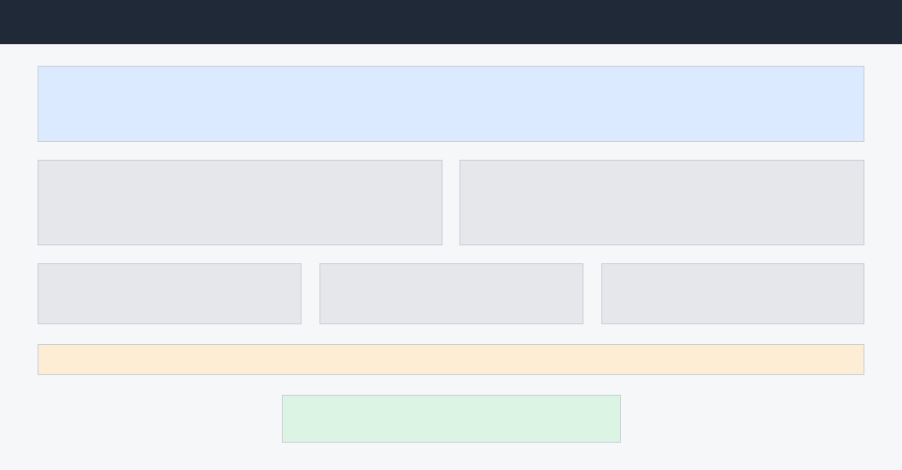
图 1 分享设置页
分享管理页顶部是车辆与剩余可分享数，下方按条列出每条分享的对象、权限、有效期和状态，每条可以单独撤销（图 2）：
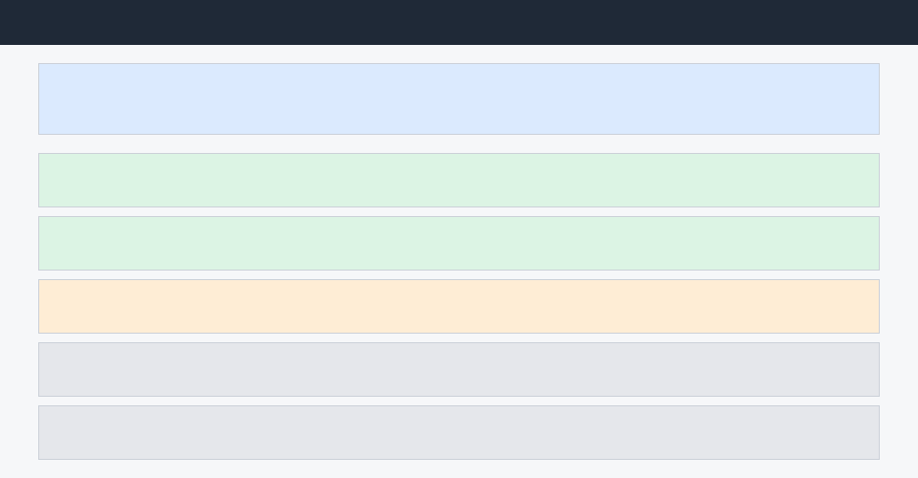
图 2 分享管理页
被分享人接受那一侧的界面（收到推送后看到什么、怎么添加进钱包）另行提供一份说明，不在本稿里。

四、产品规则
规则项 | 取值 | 说明
同车分享上限 | 5 人 | 生效加待接受合计算；到上限后不能再发起，要给用户看得懂的原因
待接受有效期 | 72 小时 | 逾期自动作废，作废的条目在列表里可见，可重新发起
权限档位 | 全功能 / 仅解闭锁 | 本期不做「改权限」——要换权限就撤销这条重新分享
有效期 | 7 天 / 30 天 / 自定义至多 180 天 | 到期自动失效
撤销生效时限 | 对方在线立即失效；离线的最长 24 小时内失效 | 失效前车辆侧就要拒绝这把钥匙
隐私 | 页面与记录只显示对方昵称与打码后的账号 | 任何页面不出现对方完整账号或手机号

五、还没定的两件事
1. 被分享人能不能把钥匙再转给第三个人——我们倾向禁止，但要等安全评审的结论；
2. 撤销之后，对方设备和车辆都长期不联网的极端情况，要不要请车厂那边强制下线这把钥匙——还在和车厂谈。
这两件本期都先不做结论，方案里不要当成已定的事写。

六、验收意图
编号 | 场景 | 预期
AC-K1 | 发起分享 | 三项选齐后发出，对方收到待接受的钥匙。
AC-K2 | 接受生效 | 对方接受后钥匙可用，权限与车主所选一致。
AC-K3 | 逾期作废 | 72 小时未接受自动作废，列表可见，可重新发起。
AC-K4 | 配额 | 生效加待接受合计到 5 后不能再发起，能看到原因。
AC-K5 | 撤销 | 对方在线立即失效；离线的 24 小时内失效，期间车辆不认这把钥匙。
AC-K6 | 中断续办 | 发起途中退出或断网，回来接着办，不会发出第二条。
AC-K7 | 状态一致 | 列表状态与实际一致：待接受、生效、已作废、已到期、撤销中、已撤销。
AC-K8 | 隐私 | 全程页面与记录不出现对方完整账号或手机号。
AC-K9 | 入口门槛 | 未登录或没有车钥匙的用户看不到分享入口。
AC-K10 | 功能开关 | 开关关闭后不能发起新分享，已生效的分享不受影响。

